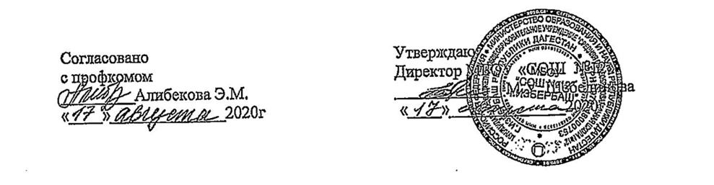
Инструкция о мерах по профилактике новой коронавирусной инфекции (2019-nCoV)
1. Меры предосторожности
В связи с усилением мер по проведению санитарно-противоэпидемических и профилактических мероприятий в организации убедительно просим вас соблюдать следующие меры предосторожности:
1.1. Соблюдайте самоизоляцию на дому на установленный срок (14 дней) при возвращении из стран, где зарегистрированы случаи новой коронавирусной инфекции (COVID-19).
1.2. Ежедневно измеряйте температуру тела при входе в организацию (предприятие) и в течение рабочего дня (по показаниям) с применением аппаратов для измерения температуры тела бесконтактным или контактным способом (электронные, инфракрасные термометры, переносные тепловизоры).
1.3. Соблюдайте правила личной и общественной гигиены: тщательно мойте руки с мылом и водой после возвращения с улицы, после контактов с посторонними людьми; обрабатывайте руки кожными антисептиками, предназначенными для этих целей (в том числе с помощью дозаторов, установленных при входе в организацию (предприятие)), или дезинфицирующими салфетками - в течение всего рабочего дня, после каждого посещения туалета.
Защищайте органы дыхания с помощью медицинской маски.
Медицинские маски для защиты органов дыхания используют при нахождении в месте массового скопления людей, в общественном транспорте, а также при уходе за больным, но она нецелесообразна на открытом воздухе. Во время пребывания на улице полезно дышать свежим воздухом и маску надевать не стоит.
Маски могут иметь разную конструкцию. Они могут быть одноразовыми или могут применяться многократно. Есть маски, которые служат 2, 4, 6 часов. Нельзя все время носить одну и ту же маску, тем самым вы можете инфицировать дважды сами себя.
Влажную или отсыревшую маску следует сменить на новую, сухую.
Не используйте вторично одноразовую маску, использованную одноразовую маску следует немедленно выбросить в отходы. Кроме ношения маски необходимо соблюдать другие профилактические меры.
1.4. Регулярно (каждые 2 часа) проветривайте рабочие помещения.
1.5. Дезинфицируйте гаджеты, оргтехнику и поверхности, к которым прикасаетесь.
1.6. Ограничьте по возможности при приветствии тесные объятия и рукопожатия.
1.7. Если у вас имеются симптомы вирусной инфекции (высокая температура тела, озноб, головная боль, слабость, заложенность носа, кашель, затрудненное дыхание, боли в мышцах, конъюнктивит, в некоторых случаях могут быть симптомы желудочно-кишечных расстройств: тошнота, рвота, диарея), немедленно обратитесь к уполномоченному должностному лицу для последующей изоляции и организации транспортировки. Запрещается самостоятельно передвигаться по территории организации, за исключением места временной изоляции, до принятия решения о способах транспортировки.
1.8. При планировании отпусков воздержитесь от посещения стран, где регистрируются случаи заболевания новой коронавирусной инфекцией (COVID-19).
2. Правила поведения при подозрении на коронавирусную инфекцию
2.1. При выявлении признаков ОРВИ не выходите на работу, оставайтесь дома.
2.2. При ухудшении самочувствия вызовите врача, проинформируйте его о местах своего пребывания за последние 2 недели, возможных контактах. Запрещается самостоятельно посещать медицинские организации.
2.3. Строго следуйте рекомендациям врача. Соблюдайте постельный режим и пейте как можно больше жидкости.
2.4. Минимизируйте контакты со здоровыми людьми, особенно с пожилыми и лицами с хроническими заболеваниями. Ухаживать за больным лучше одному человеку.
2.5. Пользуйтесь индивидуальными предметами личной гигиены и одноразовой посудой.
2.6. Обеспечьте в помещении влажную уборку с помощью дезинфицирующих средств и частое проветривание.
3. Телефоны для вызова врача и получения необходимых консультаций и официальные информационные ресурсы
Единая горячая линия 8-800-2000-112.
Правительство Российской Федерации
Координационный совет при Правительстве Российской Федерации по борьбе с распространением новой коронавирусной инфекции на территории Российской Федерации
Стопкоронавирус.рф - официальный сайт по распространению и профилактике коронавируса в России
Минздрав России - симптомы и признаки, общая информация и ответы на ключевые вопросы о коронавирусе
Роспотребнадзор - карта распространения коронавируса в мире, а также ключевые документы по COVID-19
Всемирная организация здравоохранения - актуальная информация и рекомендации
Организация Объединенных Наций (ООН) о коронавирусной инфекции (COVID-19)
[сайты органов исполнительной власти субъектов Российской Федерации, территориальных органов Роспотребнадзора].
4. Информирование об ответственности
4.1. Публичное распространение под видом достоверных сообщений заведомо ложной информации об обстоятельствах, представляющих угрозу жизни и безопасности граждан, и (или) о принимаемых мерах по обеспечению безопасности населения и территорий, приемах и способах защиты от указанных обстоятельств наказывается штрафом в размере от трехсот тысяч до семисот тысяч рублей (ст. 207.1 УК РФ).
4.2. Публичное распространение под видом достоверных сообщений заведомо ложной общественно значимой информации, повлекшее по неосторожности причинение вреда здоровью человека, наказывается штрафом в размере от семисот тысяч до одного миллиона пятисот тысяч рублей (ч. 1 ст. 207.2 УК РФ).
То же деяние, повлекшее по неосторожности смерть человека или иные тяжкие последствия, наказывается штрафом в размере от одного миллиона пятисот тысяч до двух миллионов рублей (ч. 2 ст. 207.2 УК РФ).
[должность, подпись, инициалы, фамилия руководителя]

